Федеральное государственное бюджетное образовательное

имени Гагарина Ю.А.»

Кафедра «Прикладные информационные технологии»

**ОТЧЕТ**

**По лабораторной работе №5**

Студента гр. б2-ИФСТ22

Макаева Владислава Витальевича

Проверил доцент кафедры ПИТ:

Иванов Альберт Васильевич

Саратов 2019

**Представления**

Данное представление может быть использовано врачами или администрацией больницы чтобы посмотреть, какие пациенты приписаны к определенным врачам

CREATE VIEW Пациенты_врачей

AS

SELECT ФИО_врача, id_пациентов FROM Врач

GO

SELECT * FROM Пациенты_врачей

GO

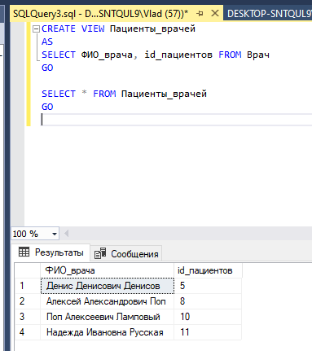

Следующее представление позволяет врачам и администрации просмотреть назначения, сделанные пациенту

CREATE VIEW Лечение_пациента

AS

SELECT Пациент.id,Диагноз, Препараты, Процедуры FROM Пациент

JOIN Лечение ON Пациент.id=Лечение.id_пациента

GO

SELECT * FROM Лечение_пациента

GO

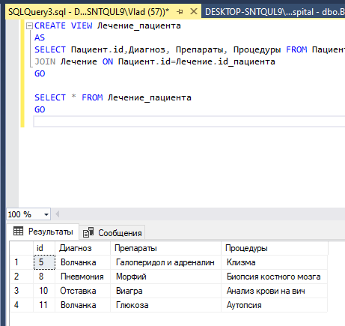

Это представление позволяет врачу посмотреть, какие процедуры у него назначены

CREATE VIEW Процедуры_врачей

AS

SELECT ФИО_врача, Врач.id_врача, Время_выполнения, Тип_процедуры FROM Врач

JOIN Процедуры ON Врач.id_врача=Процедуры.id_врача

GO

SELECT * FROM Процедуры_врачей

GO

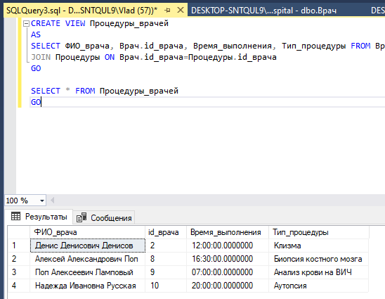

Это представление позволяет посмотреть врачу пациентов, принимавших конкретный препарат

CREATE VIEW Препарат

AS

SELECT Пациент.id, ФИО FROM Пациент

JOIN Препараты ON Пациент.id = id_пациента

WHERE Название = 'Галоперидол'

GO

SELECT * FROM Препарат

GO

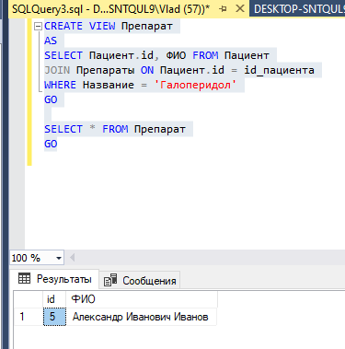

Это представление позволяет врачам найти всех пациентов с конкретным диагнозом

CREATE VIEW Диагноз

AS

SELECT Пациент.id, ФИО FROM Пациент

WHERE Диагноз='Волчанка'

GO

SELECT * FROM Диагноз

GO

